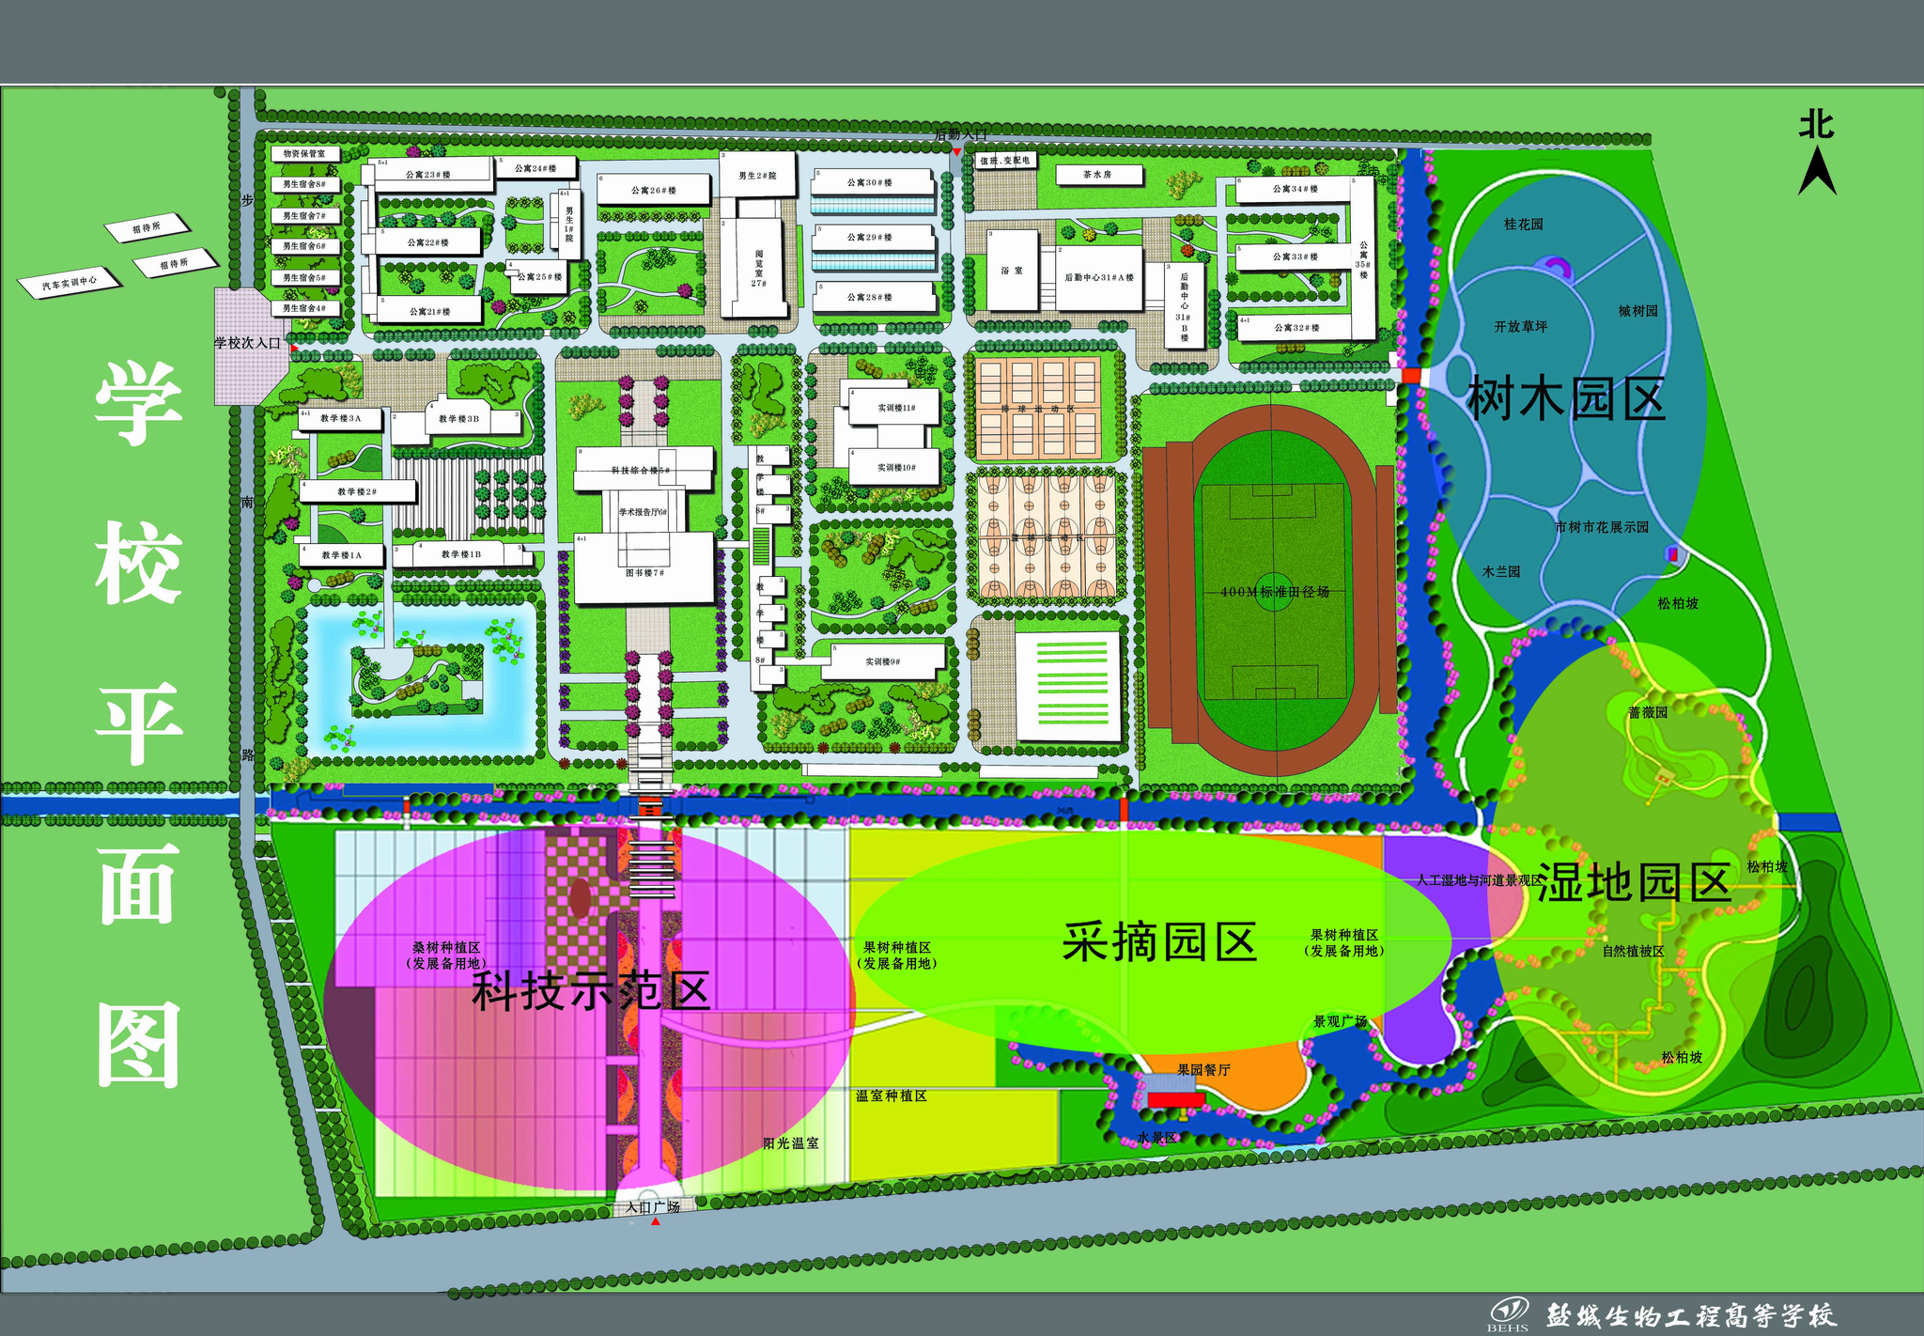
考点平面示意图
1号楼，2号楼，3号楼
学校西大门
学校南大门
食堂

